12 февраля в детском саду в подготовительной группе прошли эстафеты «Зимние старты»
Две команды «Олимпийские зайчики» и «Олимпийские мишки», соревновались в ловкости, смелости.
Жюри – заведующий Двойченко Людмила Михайловна
Ведущий – Фернандес Лолита Альфредовна
Тренер –Ионова Елена Григорьевна
Соревнование «Лыжные гонки
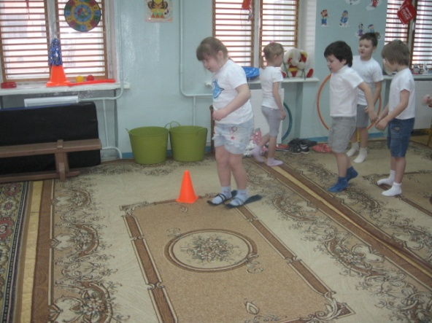
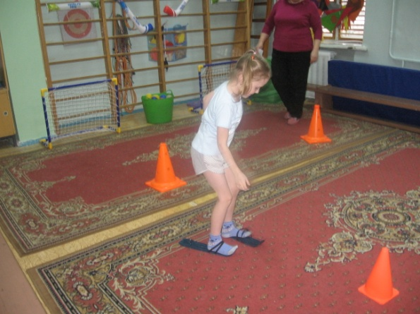

Соревнование «Санки-ледянки»
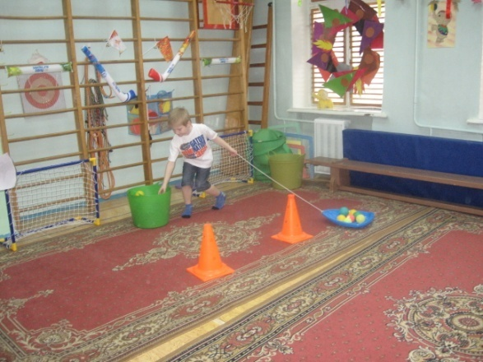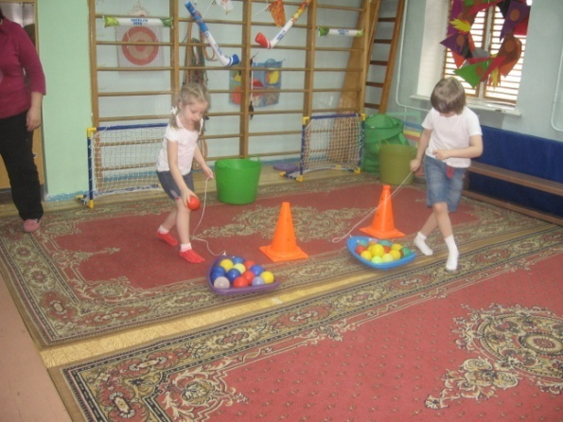
Соревнование «Проползи»
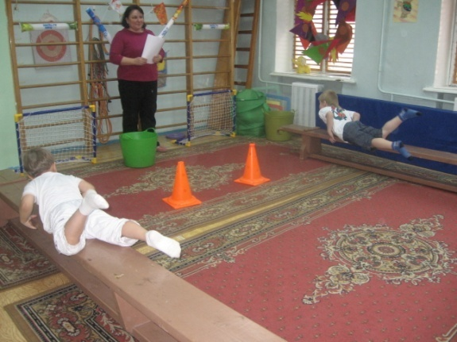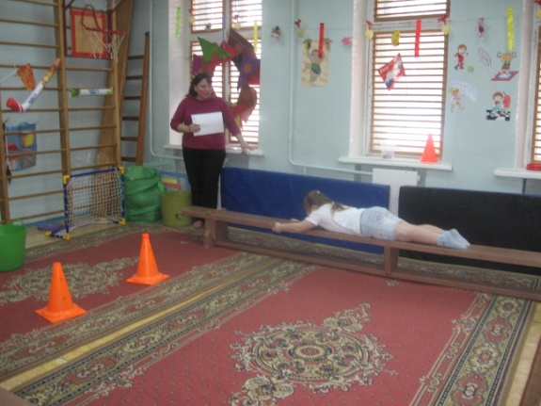
Конкурс капитанов команд
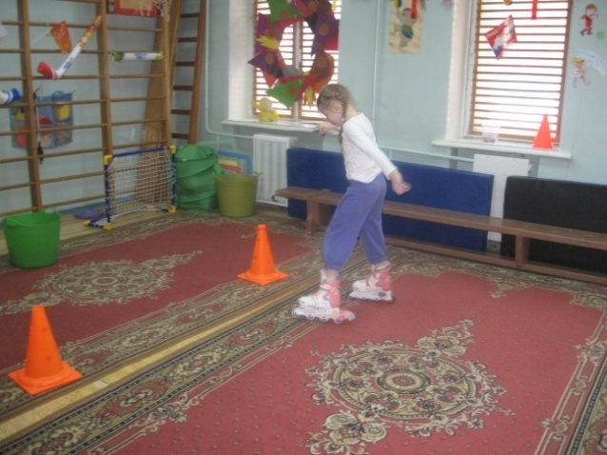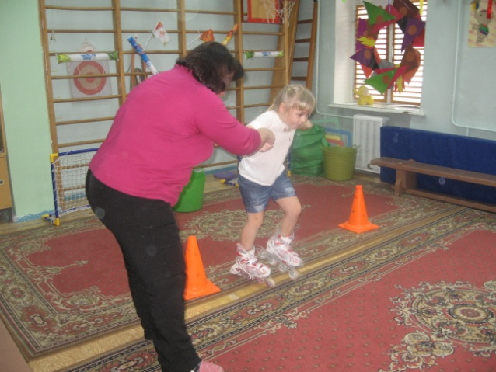
Соревнование «хоккей»
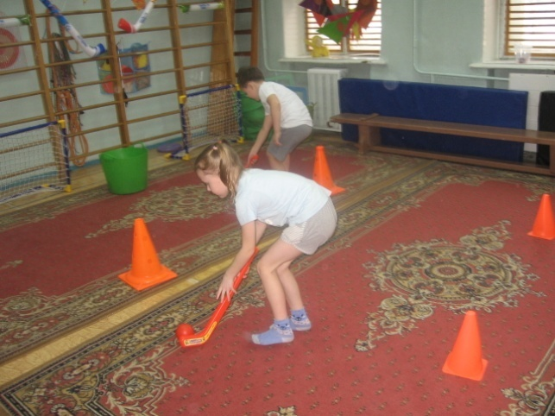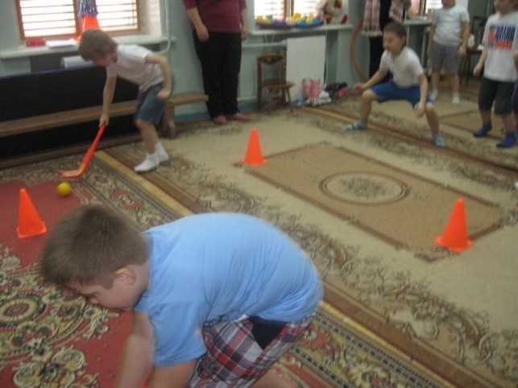
Благодарим всех участников эстафет
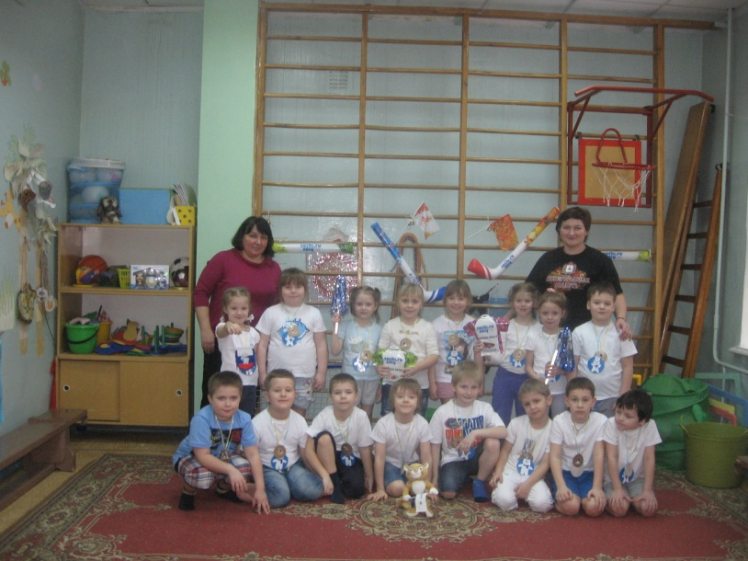
МОЛОДЦЫ!

